Contenido

Clean Arquitectura 2

Conceptos 2

GRUPO DE RECUROS 2

BASE DE DATOS AZURE 3

Usuario y password 4

Grupo de recursos 6

Enumerados 7

Habilitar Firewall para permitir acceso 7

Obtener ConexionString 9

Capa de Persistencia 10

Crear Tablas SQL 10

Configuración Entidades 11

Crear Servicio para Acceder a la Base de Datos 12

Interfaz de Servicio a Base de Datos 13

PRUEBAS DE VALIDACION 13

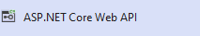

Clean Arquitectura ⎝ Altamente escalable, de dominio centro. • Modelo de lógica en el Centro de la Aplicación.

## Conceptos

**INFRAESTRUCTURA**🡺 Incluye la implementación de acceso a Datos y los servicios externos.

**INYECCIÓN DE DEPENDENCIAS**: Es un patrón de diseño que evita el acoplamiento entre clases utilizando interfaces.

**CQRS**: Patrón que separa las operaciones de lectura y escritura en un almacén de Datos. **NOMENCLATURA** Nombre Empresa. Nombre Negocio. Nombre Capa.

## GRUPO DE RECUROS

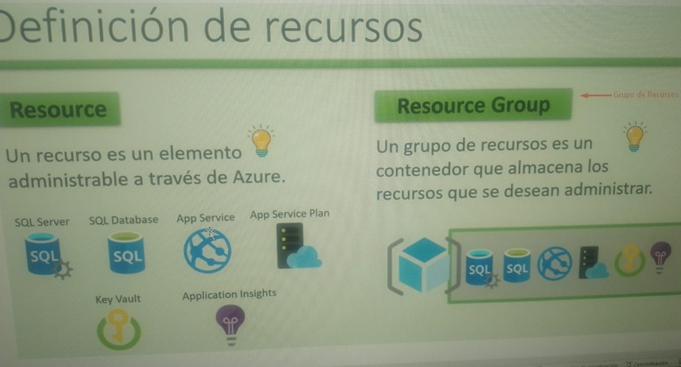

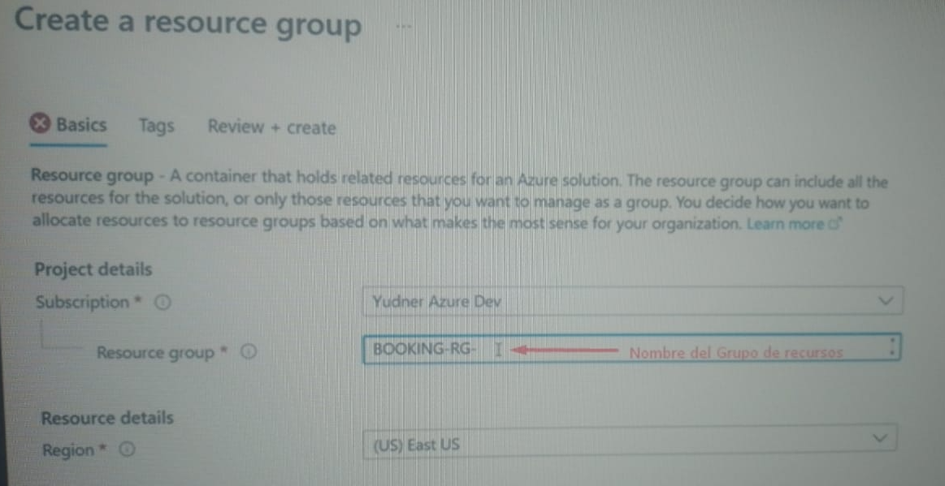

## BASE DE DATOS AZURE

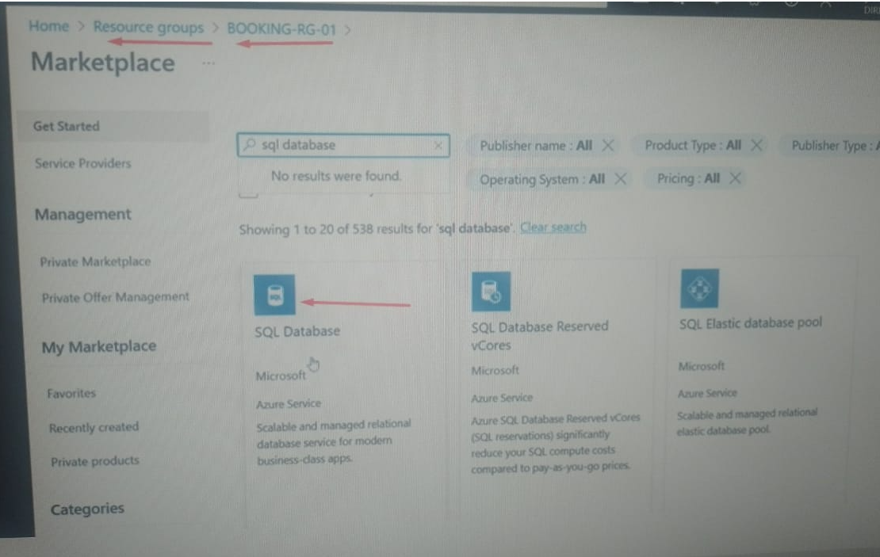

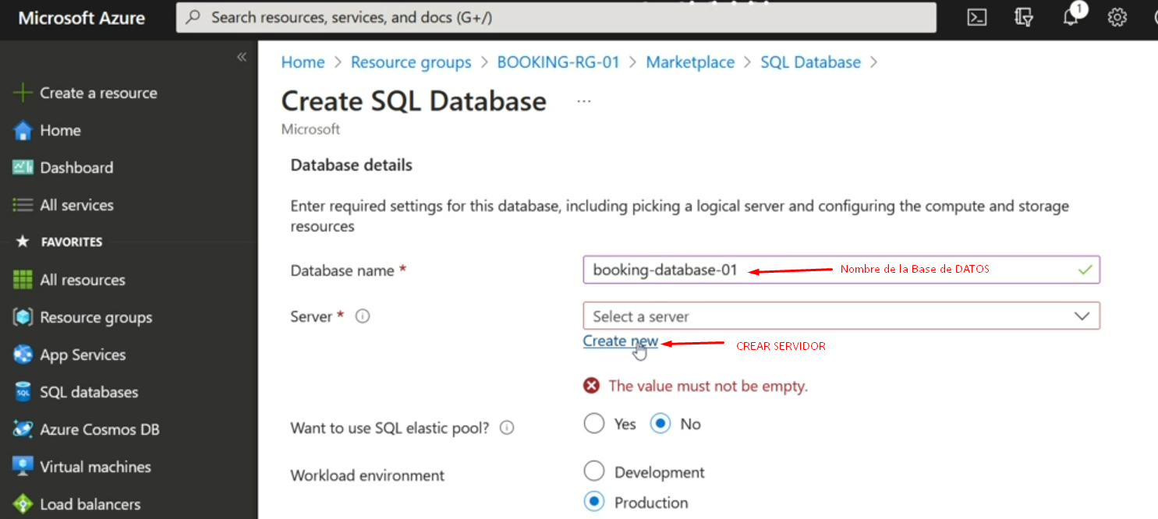

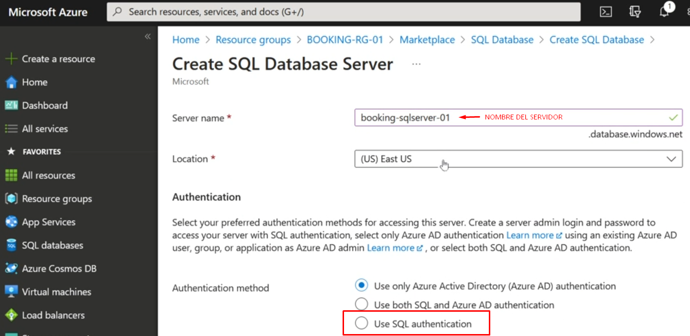

### Usuario y password

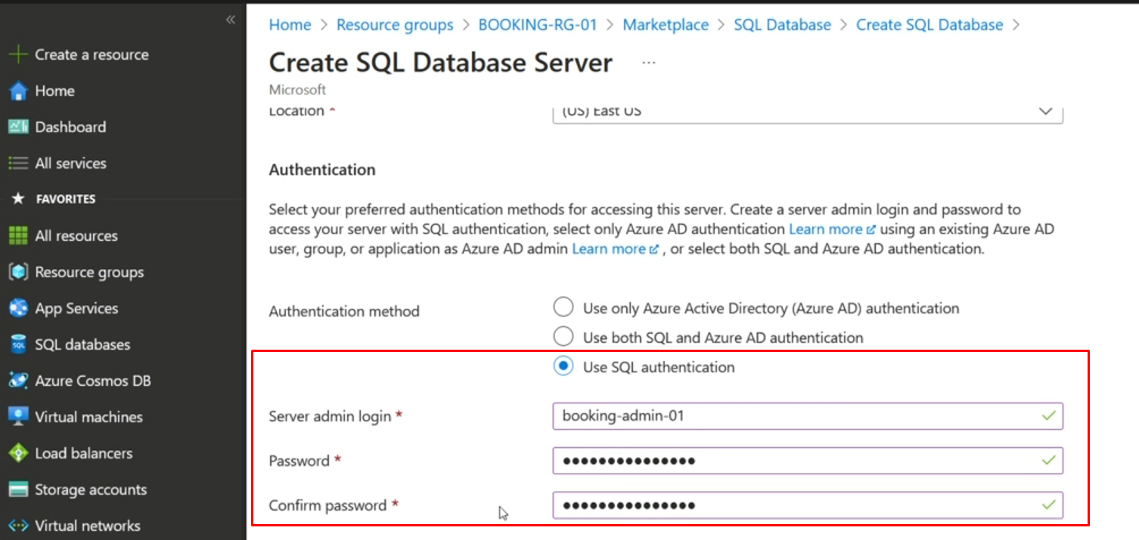

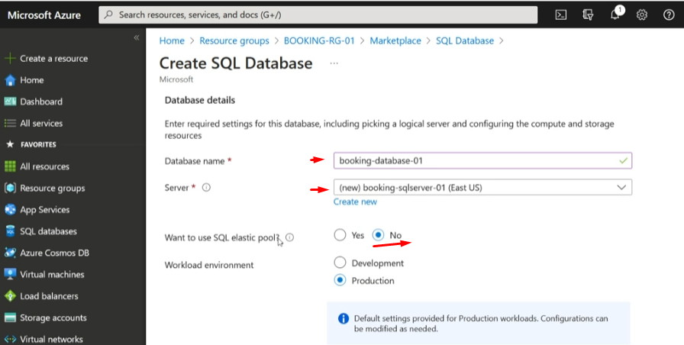

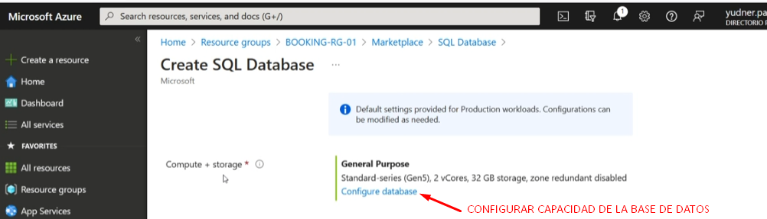

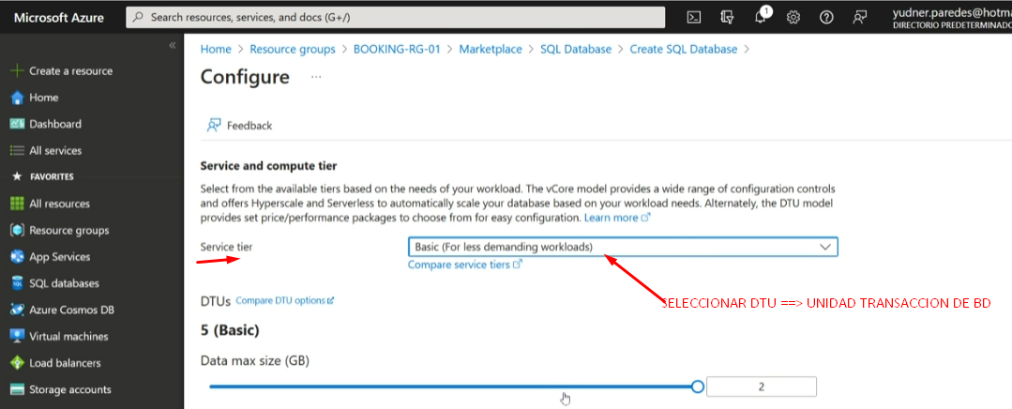

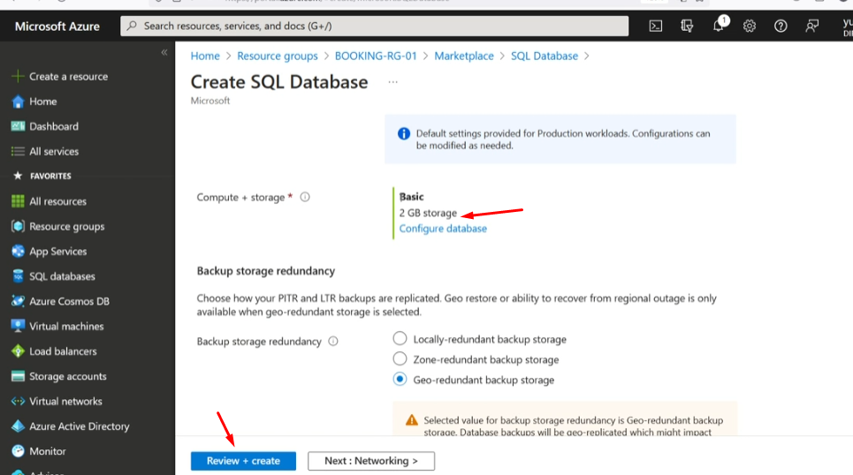

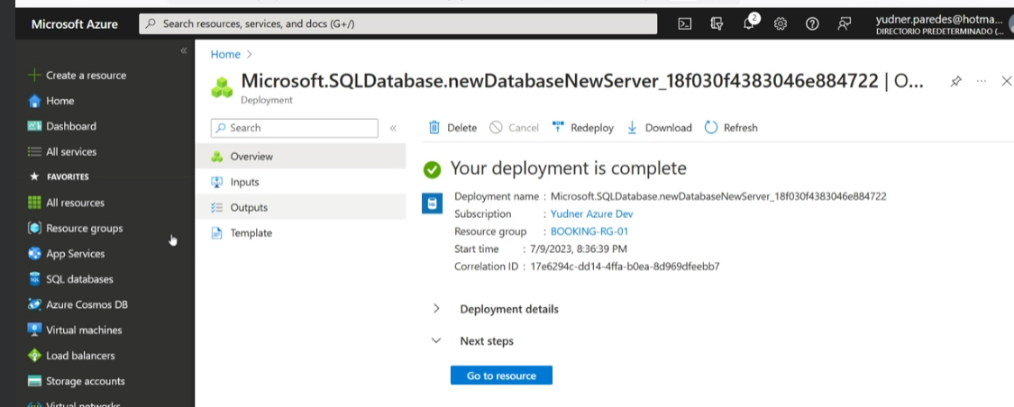

## Grupo de recursos

Se visualiza el servidor y la Base de Datos

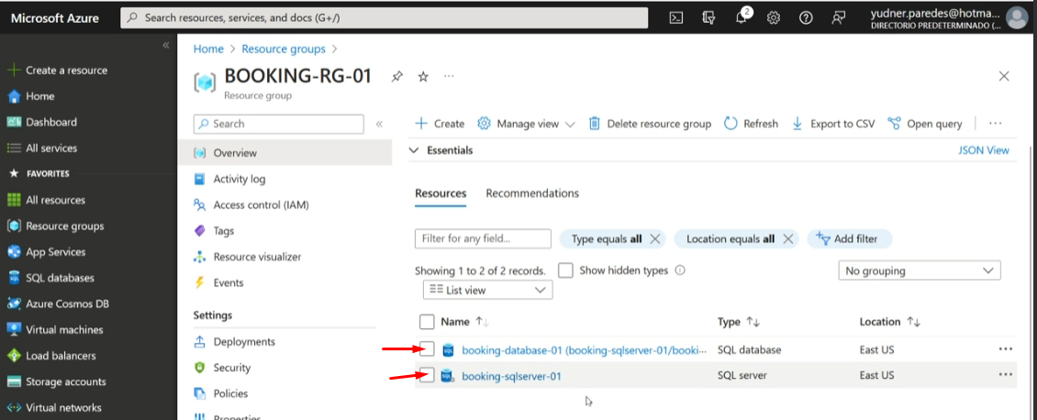

## Enumerados

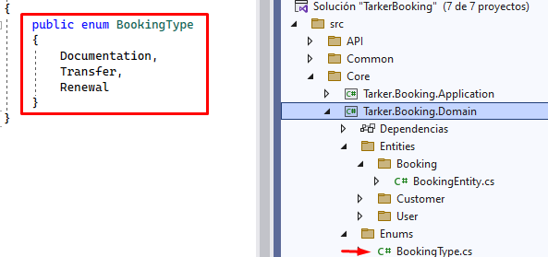

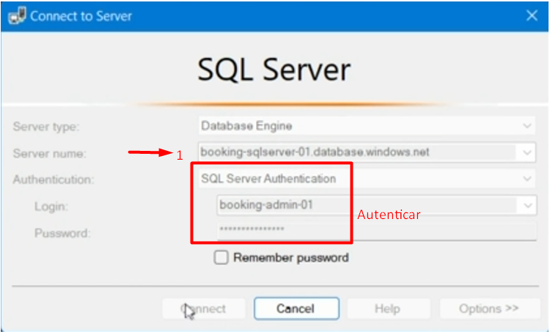

## Habilitar Firewall para permitir acceso

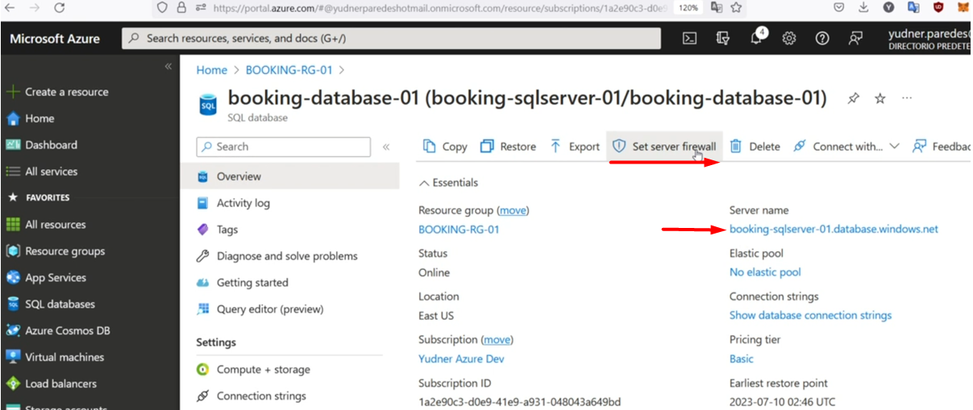

Se evidencia que esta deshabilitado el acceso directo.

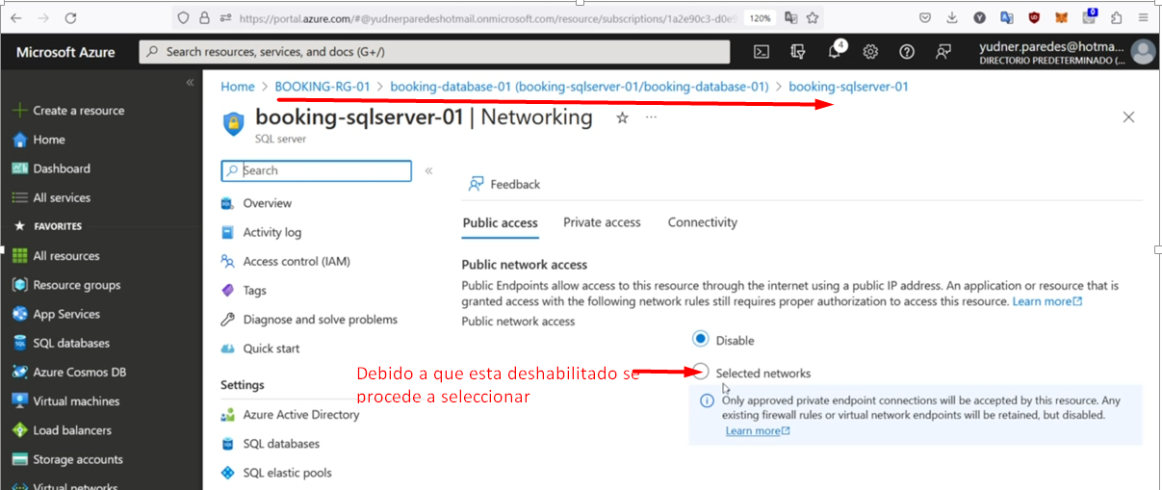

Se agregan la ips a las que tenga acceso.

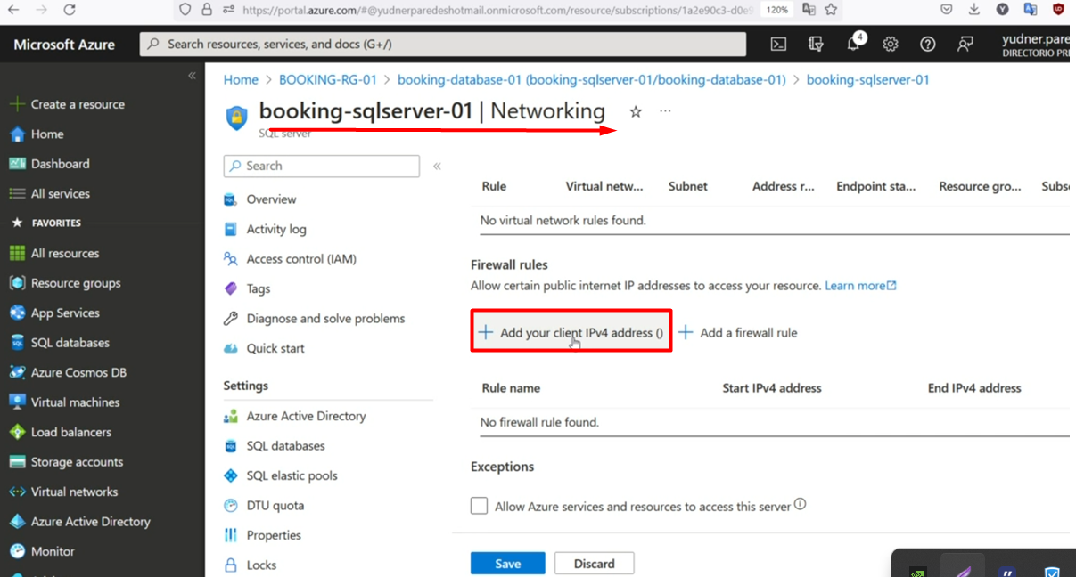

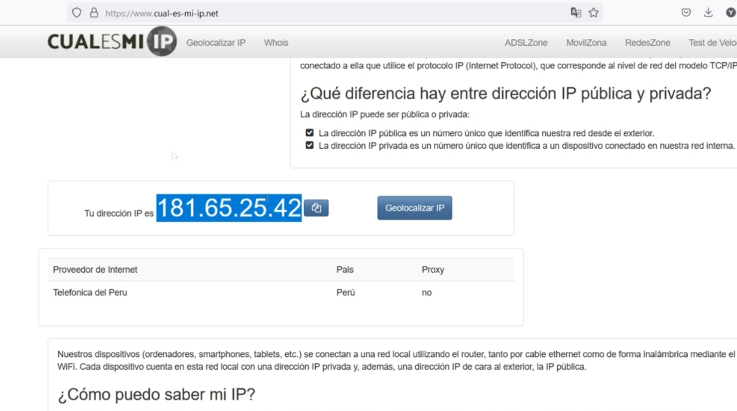

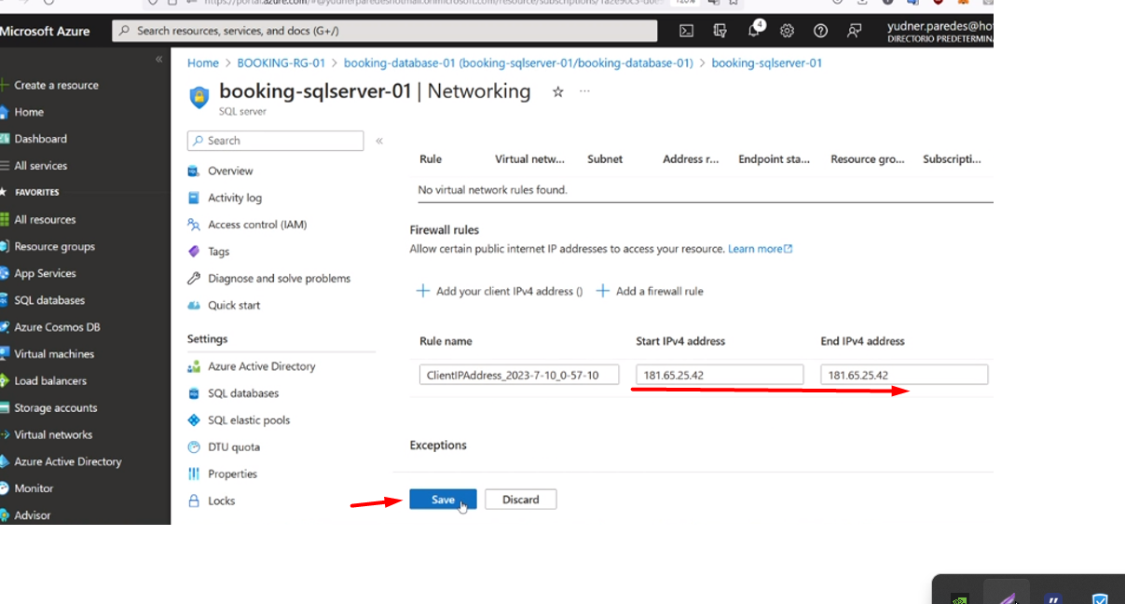

## Obtener ConexionString

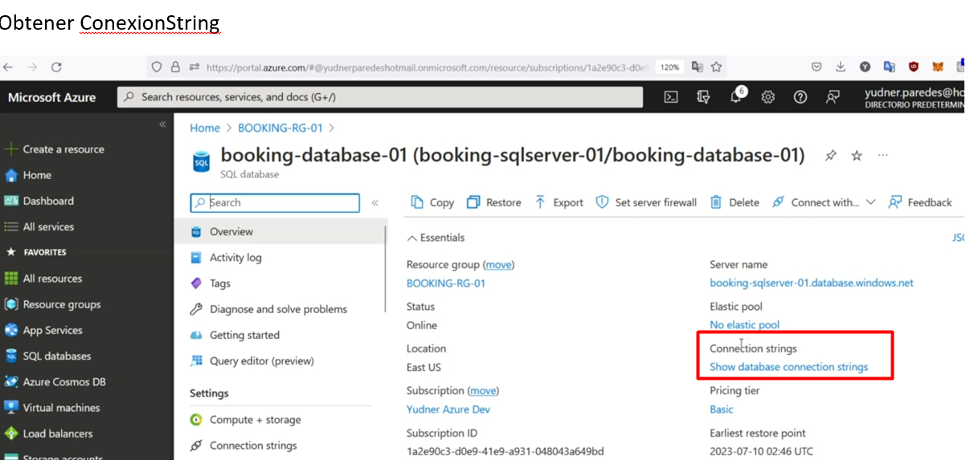

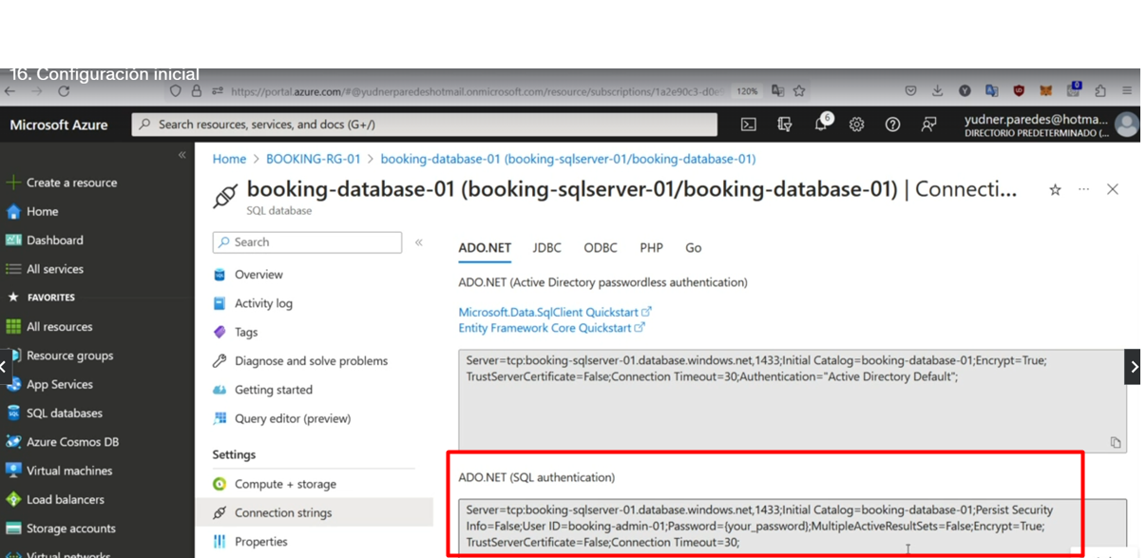

Agregar ConexionString

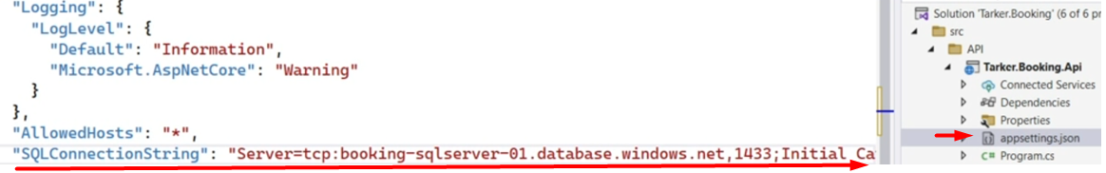

# Capa de Persistencia

Instalar EntitiFramework en Capa de Persistencia

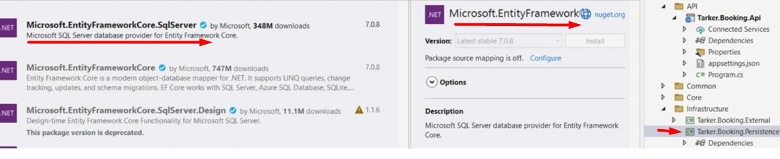

Instalar Tools en Capa de Api

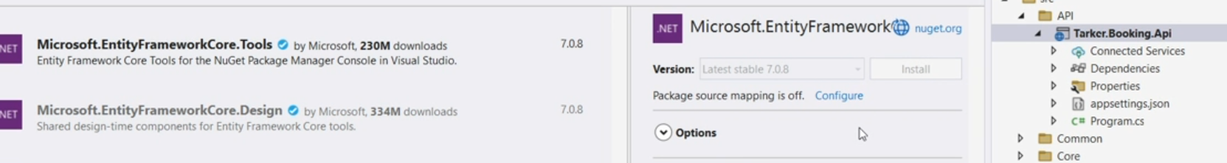

## Crear Tablas SQL

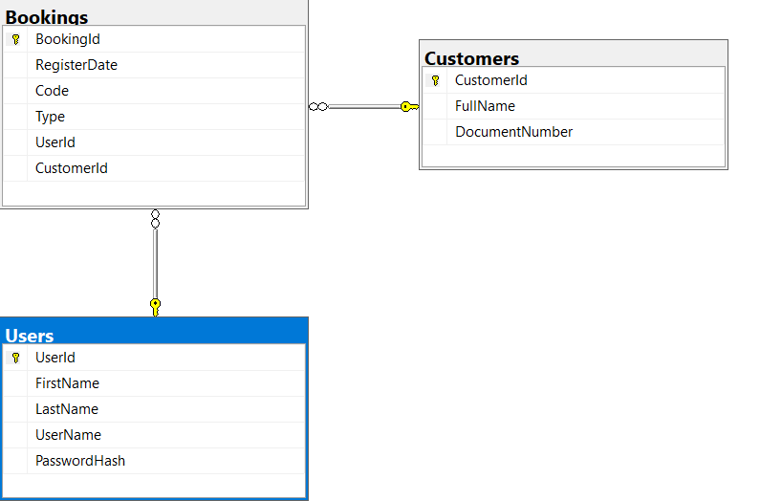

CREATE TABLE Users (

UserId INT PRIMARY KEY IDENTITY,

FirstName NVARCHAR(50) NOT NULL,

LastName NVARCHAR(50) NOT NULL,

UserName NVARCHAR(50) NOT NULL,

PasswordHash NVARCHAR(100) NOT NULL-- Almacenar el hash de la contraseña en lugar de la contraseña en texto plano

);

CREATE TABLE Customers (

CustomerId INT PRIMARY KEY IDENTITY,

FullName NVARCHAR(50) NOT NULL,

DocumentNumber NVARCHAR(20) NOT NULL

);

CREATE TABLE Bookings (

BookingId INT PRIMARY KEY IDENTITY,

RegisterDate DATETIME NOT NULL,

Code NVARCHAR(50) NOT NULL,

Type NVARCHAR(50) NOT NULL,

UserId INT,

CustomerId INT,

FOREIGN KEY (UserId) REFERENCES Users(UserId),

FOREIGN KEY (CustomerId) REFERENCES Customers(CustomerId)

);

## Configuración Entidades

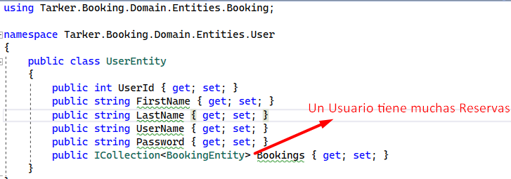

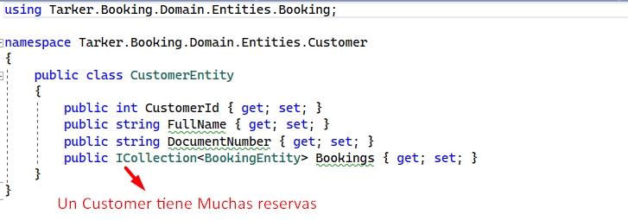

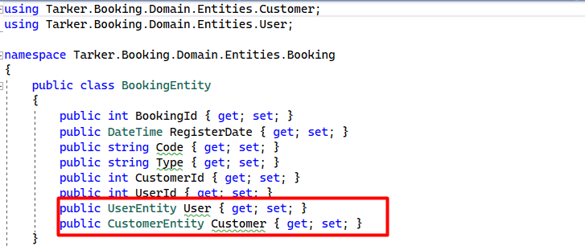

A continuación se referencia de un Usuario y un Customer tienen muchas Reservas.

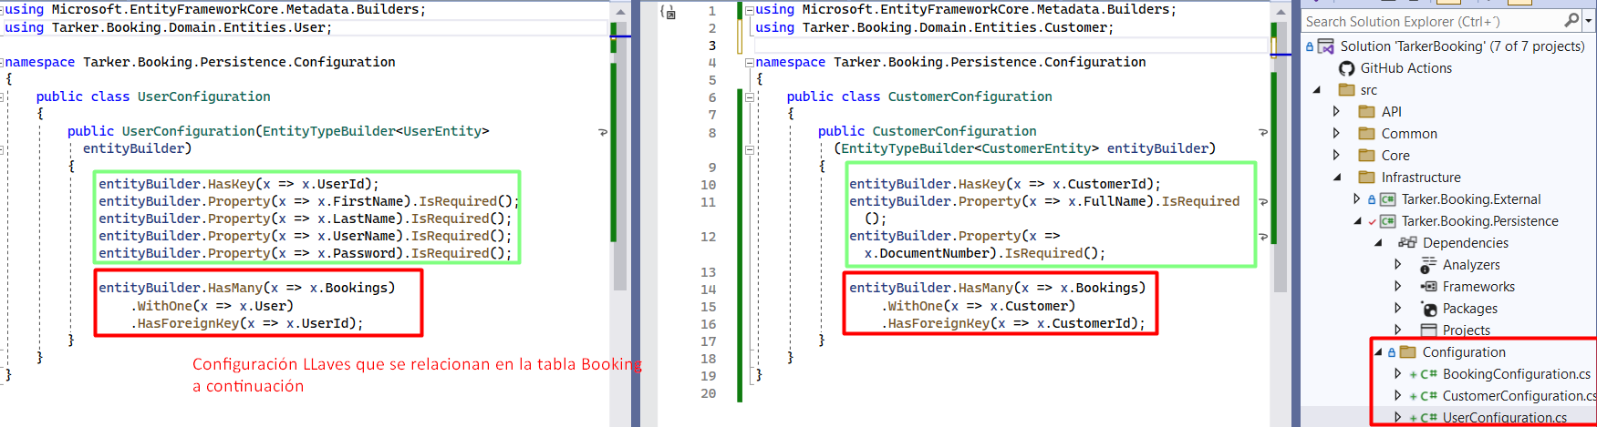

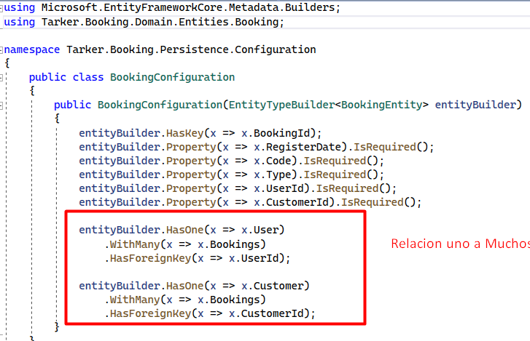

## Crear Servicio para Acceder a la Base de Datos

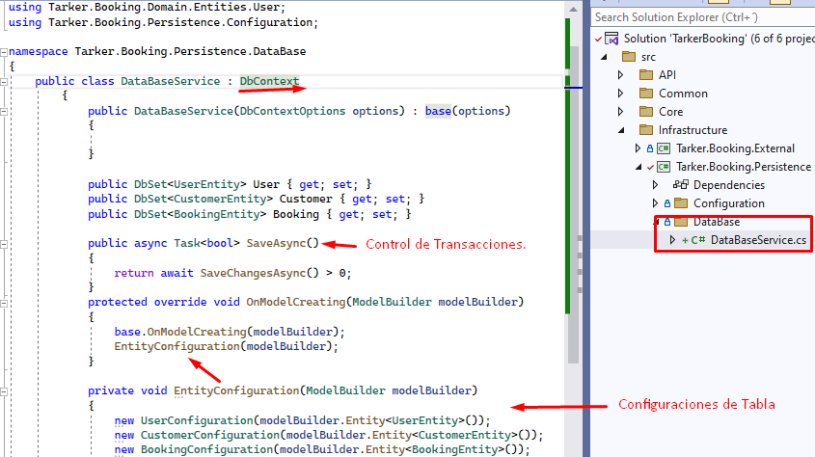

## Interfaz de Servicio a Base de Datos

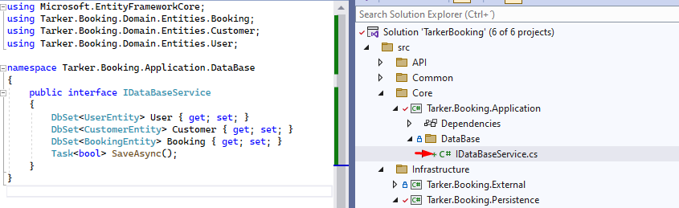

# PRUEBAS DE VALIDACION

using Microsoft.EntityFrameworkCore;

using Tarker.Booking.Application.DataBase;

using Tarker.Booking.Persistence.DataBase;

var builder = WebApplication.CreateBuilder(args);

builder.Services.AddDbContext<DataBaseService>(opc => opc.UseSqlServer(builder.Configuration["SQLConnectionStrings"]));

builder.Services.AddScoped<IDataBaseService, DataBaseService>();

var app = builder.Build();

app.MapPost("/createTest", async (IDataBaseService _dataService) =>

{

var entity = new Tarker.Booking.Domain.Entities.User.UserEntity

{

FirstName = "Camilo",

LastName = "Pineda",

UserName = "CPineda",

Password = "12345"

};

await _dataService.User.AddAsync(entity);

await _dataService.SaveAsync();

return "OK PAPITO";

});

app.MapPost("/testGet", async (IDataBaseService _dataService) =>

{

var result = await _dataService.User.ToListAsync();

return result;

});

app.Run();

# INYECCION DE DEPENDENCIAS

Se agrega la clase en varios proyectos.

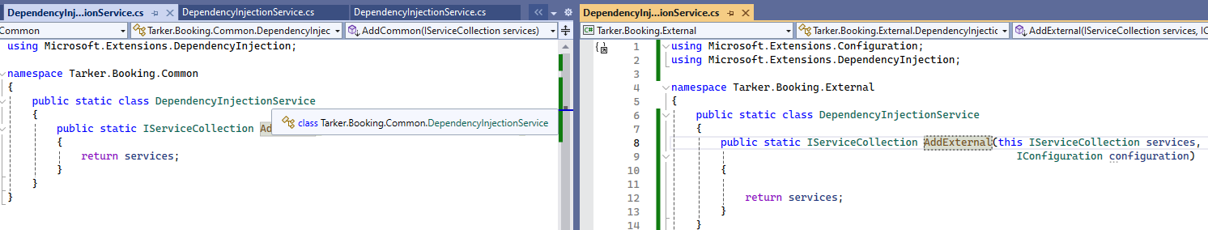

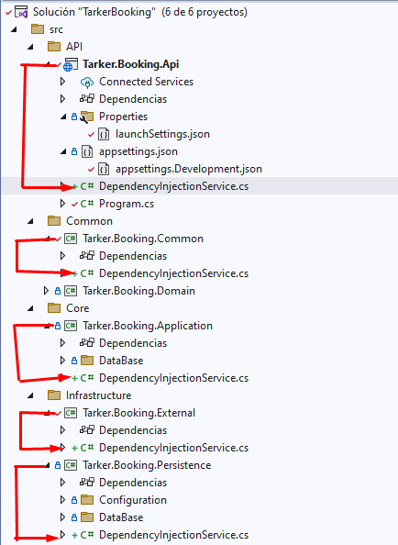

Se llaman las clases de Inyección de Dependencias desde program.cs

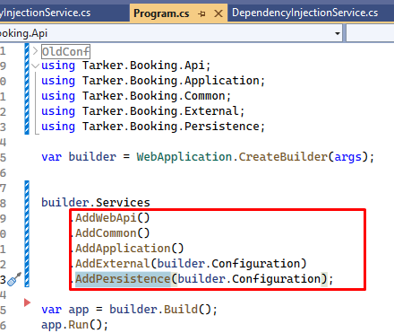

# AUTOMAPPER

# 

## Agregar Configuración en DI

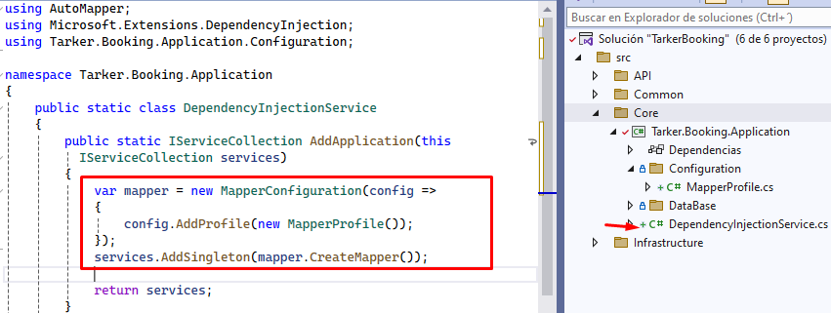

# Estructura patrón CQRS

Una Base de Datos es para lectura y otra para escritura.

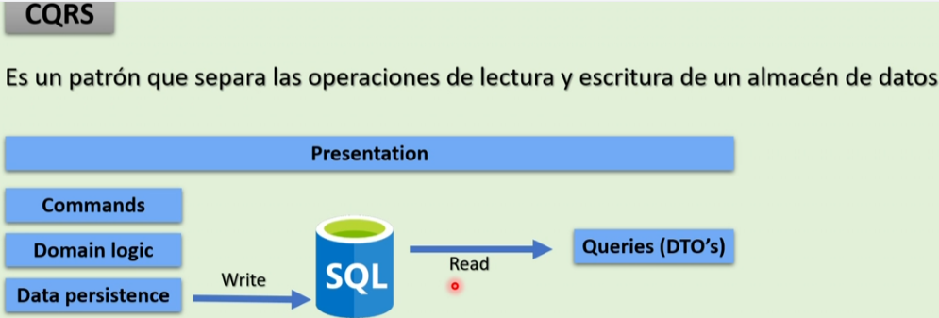

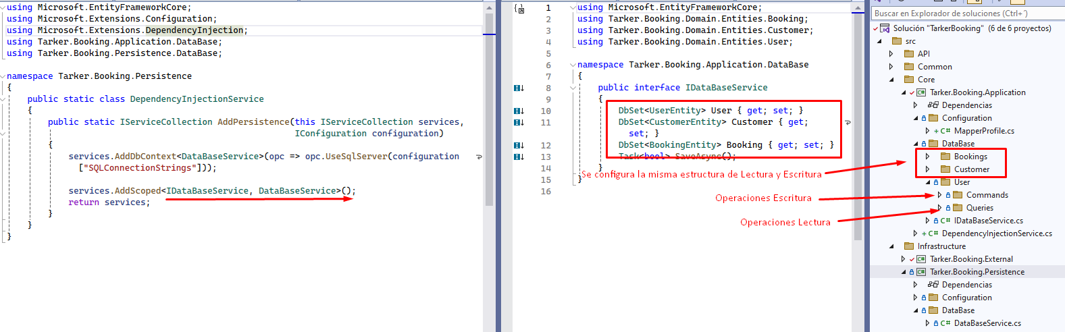

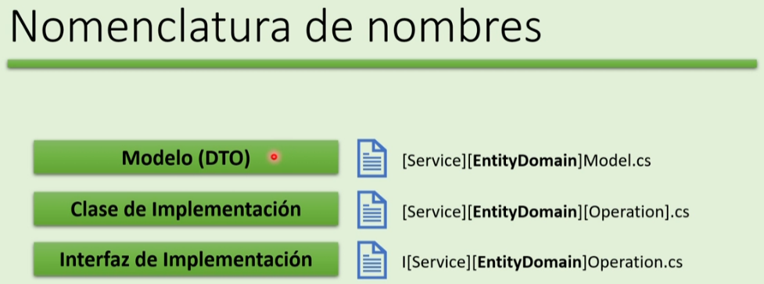

**Nomenclatura escritura**

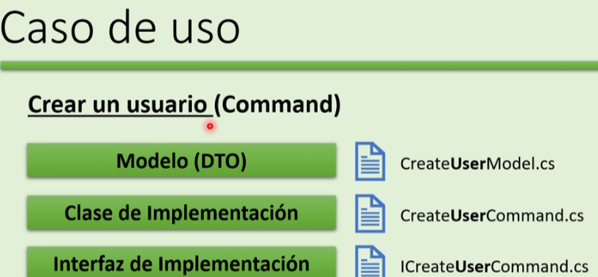

**Nomenclatura escritura**

